

Погружной дренажный насос Zitrek GNOM
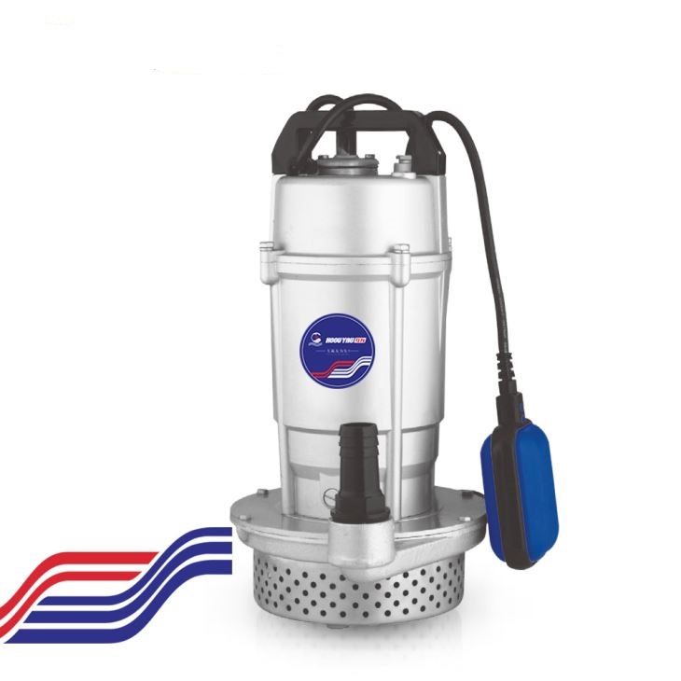
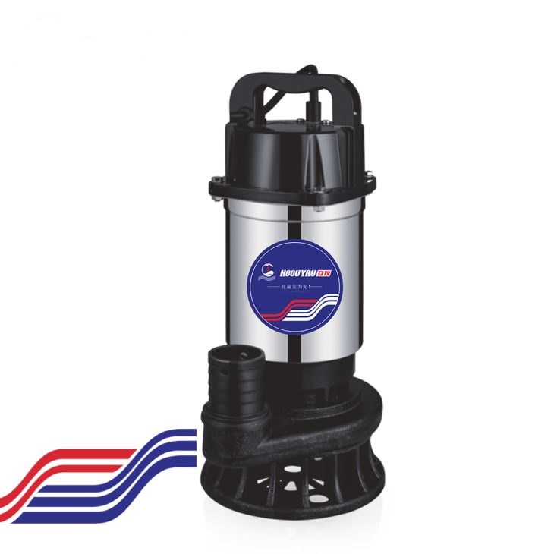 | GNOM-15-10
 | GNOM-40-9
 | GNOM-65-7
 | GNOM-10-15
 | GNOM-10-25

ИНСТРУКЦИЯ ПО ЭКСПЛУАТАЦИИ

ТЕХНИЧЕСКИЕ ХАРАКТЕРИСТИКИ

Модель | GNOM-15-10 | GNOM-40-9 | GNOM-65-7 | GNOM-10-15 | GNOM-10-25
Напряжение, В | 220 | 220 | 220 | 220 | 220
Мощность, Вт | 750 | 1500 | 2200 | 1500 | 1800
Прозводительность, м³/час | 15 | 40 | 65 | 10 | 10
Макс. высота подъема воды, м | 10 | 9 | 7 | 15 | 25
Диаметр выходного отверстия, мм | 63 | 75 | 100 | 50 | 50
Макс. размер перекачиваемых  частиц, мм | 5 | 5 | 5 | 10 | 10
Нож для дробления фракций | - | - | - | + | +
Вес, кг | 16,0 | 21,0 | 25,0 | 18,7 | 20,0
Размер, мм | 410х245х165 | 455х280х200 | 500х300х210 | 435х230х185 | 425х270х180
Параметры перекачиваемой воды:
Показатель PH:4—10
Максимальная температура: +40 ºС
Максимальная плотность: 1,2х10³ кг/м³.

Напорно-расходные характеристики электронасосов
Прозвод-сть, м³/час | GNOM-15-10  Высота подъема воды, м | GNOM-40-9  Высота подъема воды, м | GNOM-65-7  Высота подъема воды, м | GNOM-10-15  Высота подъема воды, м | GNOM-10-25  Высота подъема воды, м
3 |  |  |  | 18,5 | 38,0
5 |  |  |  | 17,7 | 36,0
7 |  |  |  | 16,5 | 30,3
8 | 16,0 | 14,8 | 9,5
9
10 | 15,0 | 14,1 | 9,3 | 15,0 | 25,0
13 | 13,6 | 13,7 | 9,0 | 13,3 | 19,3
15 | 10,0 | 13,1 | 8,8 | 11,0 | 11,9
18 |  |  |  | 9,3 | 3,8
20 | 5,2 | 12,5 | 8,5
30 |  | 11,0 | 8,3
40 |  | 9,0 | 8,1
50 |  |  | 7,8
65 |  |  | 7,0
70 |  |  | 4,5

ОБЩИЕ УКАЗАНИЯ ПО ТЕХНИКЕ БЕЗОПАСНОСТИ

Настоящее руководство по эксплуатации содержит принципиальные указания, которые должны выполняться при монтаже, эксплуатации и техническом обслуживании насоса. Поэтому, перед монтажом и вводом его в эксплуатацию, они должны быть обязательно изучены монтажником, а также соответствующим обслуживающим персоналом и владельцем оборудования.
Необходимо соблюдать не только общие требования по технике безопасности, приведенные в данном разделе, но и специальные указания, приводимые в других разделах руководства, а также существующие национальные, региональные или местные предписания и предписания, действующие у владельца.
Персонал, осуществляющий монтаж, эксплуатацию, техническое обслуживание и контрольные осмотры оборудования, должен иметь соответствующую выполняемой работе квалификацию. Обязанности обслуживающего персонала и его компетенция должны точно определяться владельцем. Владелец обязан проконтролировать, чтобы вся информация, содержащаяся в руководстве по эксплуатации, полностью соблюдалась обслуживающим персоналом.
Несоблюдение нижеуказанных требований по технике безопасности может повлечь за собой опасные последствия для здоровья и жизни человека, создать опасность для окружающей среды и оборудования, а также сделать недействительными любые требования по возмещению причинённого ущерба:
• Не допускаются к эксплуатации насоса лица, не изучившие данное руководство и лица до 16 лет; необходимо осуществлять надзор за детьми с целью недопущения их игр с прибором;
• Не допускаются к эксплуатации насоса лица, у которых есть физические, нервные или психические отклонения;
• Не допускаются к эксплуатации насоса лица, не имеющие достаточно опыта и знаний, за исключением случаев, когда за ними осуществляется надзор или проводится инструктаж лицом, отвечающим за их безопасность;
• Не допускается присутствие людей, животных в водной среде, в которой находится насос;
• Обязательно включение в цепь электропитания насоса автомата-предохранителя с током утечки на 30 мА(УЗО). Линия электропитания должна быть рассчитана на ток 16 А;
• Напряжение сети должно соответствовать 220 В/ 50Гц;
• Следите за величиной напряжения в питающей сети. При несоответствии напряжения допускам, используйте стабилизатор напряжения или автотрансформатор соответствующей мощности для электропитания насоса.
• Все электрические соединения должны быть надёжно защищены от попадания влаги и находиться вне зоны возможного затопления;
• В качестве удлинителя использовать кабель с соответствующим сечением и изоляцией. Используйте розетку с заземляющим контактом, которая соответствует требованиям электробезопасности;
• Соответствие электрического подключения насоса правилам безопасности должен проверить квалифицированный специалист;
• Необходимо отключать насос от электросети при проведении ремонта и технического обслуживания;
• Регулярно проверяйте целостность электрокабеля. В случае повреждения изоляции, кабель подлежит замене в специализированном сервисном центре.
• Запрещается использовать кабель электропитания для подъёма, переноски и крепления насоса;
• Запрещается включать и эксплуатировать насос не погружённым в воду.
Допускается кратковременное, не более чем на 3-4 сек, включение для проверки его работоспособности.
• Запрещается запуск насоса с перекрытым выходом, т. к. насос будет работать без охлаждения;
• Запрещается погружать насос на глубину более 5 м от поверхности воды;
• В случае выхода насоса из строя в период гарантийного срока, любые работы допускается проводить только в авторизованной гарантийной мастерской;
• При ремонте допускается использование только оригинальных запасных частей. Применение узлов и деталей других производителей может вызвать отказ изготовителя нести ответственность за возникшие в результате этого последствия;
• Предельно допустимые значения параметров, указанных в технических характеристиках, ни в коем случае не должны превышаться;
• Запрещается перекачивание взрывоопасных и легковоспламеняющихся жидкостей;
• Если произошло падение насоса, необходимо проверить корпус на наличие повреждений. При их наличии для проверки герметичности и работоспособности насоса необходимо обратиться в уполномоченный сервисный центр.
• Не допускайте замерзание воды внутри насоса.
Эксплуатационная надежность и продолжительность срока службы настоящего оборудования напрямую зависит от правильности его подбора под Ваши требования, а также, выполнения условий настоящего руководства.

КОНСТРУКЦИЯ НАСОСА

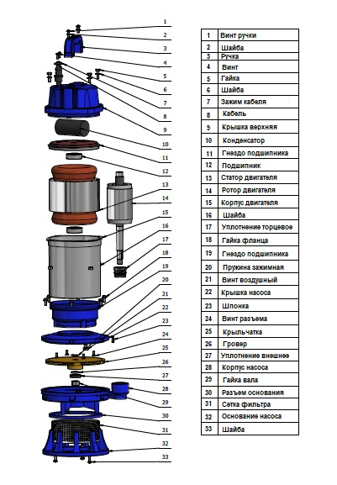

НАЗНАЧЕНИЕ И ОБЛАСТЬ ПРИМЕНЕНИЯ

Насос предназначен для использования в хозяйственно-бытовых целях для откачивания сточных вод и содержимого септиков.
Запрещается перекачивание легковоспламеняющихся жидкостей и эксплуатация во взрывоопасных средах.
В электродвигатель насоса вмонтировано термореле, которое отключает двигатель при перегрузке. Однако следует иметь ввиду, что срабатывание термореле происходит только при аварийном режиме работы и оно рассчитано на ограниченное число срабатываний за весь период службы насоса.
Автоматический поплавок-выключатель предназначен для автоматического включения-выключения насоса в зависимости от уровня жидкости. Регулируя длину кабеля поплавка, можно добиться срабатывания выключателя при различных уровнях откачиваемой жидкости.
Не рекомендуется применять для отвода жидкости шланги и трубы меньшего диаметра, чем выходное отверстие насоса, т. к. это приводит к снижению производительности и, соответственно, электродвигатель вынужден работать с постоянной перегрузкой.

Конструкция насоса допускает максимальное погружение его от уровня жидкости на глубину не более 5 метров и отклонение напряжения питания от номинального (+5;-10)%.
постоянной перегрузкой.

Насосы с ножом предназначены для эффективного дробления содержимого септиков.

МОНТАЖ И ВВОД В ЭКСПЛУАТАЦИЮ НАСОСА

В качестве шланга рекомендуется использовать текстильный шланг (напорный рукав) с диаметром, соответствующем выходному отверстию насоса. Уменьшение сечения шланга снижает производительность насоса и его электродвигатель работает в таком случае с постоянной перегрузкой.
Нормальное рабочее положение насоса — вертикальное.
При эксплуатации насоса в постоянном источнике (подвал, бассейн, септик) рекомендуется оборудовать приямок для установки насоса. Это обеспечит его надёжную, эффективную работу и значительно продлит срок службы.
Всегда перед использованием насоса проверьте:
1. наличие и величину напряжения питающей сети;
2. отсутствие конденсата на электроконтактах вилки и их защищённость от попадания влаги;
3. заземление цепи питания;
4. правильность и надёжность крепления отводящего трубопровода;
5. целостность кабеля питания;
6. достаточность места для свободного хода поплавка-выключателя.
Для ввода в эксплуатацию насоса необходимо:
1. надёжно закрепить к выходному отверстию насоса отводящий трубопровод;
2. за ручку насоса, при необходимости, закрепить трос или шнур;
3. спуск электронасоса производите удерживая трос(шнур) и шланг.
Следите за свободным подвешиванием кабеля питания. Опустив насос в источник, закрепите шланг на поверхности таким образом, чтобы вес шланга и находящейся в нём жидкости не передавался на трос и кабель питания;
4. закрепите трос (шнур);
5. включите насос в сеть питания. При достаточном уровне жидкости, т.е. нахождении поплавка в верхнем вертикальном положении, насос сразу начнёт работать. При снижении уровня жидкости и опускании поплавка в нижнее положение насос автоматически выключится. При увеличении уровня воды до положения срабатывания поплавка цикл повторится.
6. уровень откачки воды устанавливается регулировкой длины кабеля поплавка путём его фиксации в специальном пазе в верхней части корпуса насоса.
При откачке воды, следует принять во внимание остаточный уровень воды, который насос не может откачать вследствие своей конструкции. Остаточный уровень воды зависит от конструкции насоса и от способа/места его установки. Рекомендуется устанавливать насос в приямке в самой низкой точке дна.

Схема установки насоса Zitrek GNOM

ТЕХНИЧЕСКОЕ ОБСЛУЖИВАНИЕ И ПРАВИЛА ХРАНЕНИЯ

После эксплуатации необходимо:
• отключить насос от питающей сети;
• отсоединить трубопровод и шнур (трос);
• очистить насос и кабель питания от загрязнений с использованием моющих средств и струи чистой воды, просушить.
Насос необходимо хранить в сухом отапливаемом помещении при температуре от +5 до +35ºС на расстоянии не менее 1 м от отопительных приборов. Не допускается хранение насоса под воздействием прямых солнечных лучей.
При кратковременных перерывах в работе (7-12 дней), насос рекомендуется оставить погружённым в воду.

УСТРАНЕНИЕ НЕИСПРАВНОСТЕЙ

Проблема | Причина | Способ устранения
Насос не работает | - Не подается напряжение  - Электродвигатель отключается поплавковым выключателем  - Рабочее колесо заблокировано  - Сработала защита электродвигателя | - Проверить напряжение  - Отрегулировать/заменить поплавковый выключатель  - Промыть рабочее  - Подождать, пока электродвигатель остынет
После непродолжительной эксплуатации срабатывает защита электродвигателя | - Слишком высокая температура перекачиваемой жидкости  - Рабочее колесо полностью или частично заблокировано грязью  - Напряжение в сети не соответствует указанному на табличке насоса | - Использовать насос другого типа  - Промыть рабочее колесо  - Проверить напряжение сети. Устранить неисправность.
Насос постоянно работает или не обеспечивает требуемую подачу воды | - Насос частично заблокирован грязью  - Напорный трубопровод или клапан частично заблокирован грязью  - Недостаточно производительности выбранного насоса  - Загиб или излом шланга (напорного рукава) | - Промыть рабочее колесо.  - Промыть напорный трубопровод  - Заменить насос.  - Устранить загиб или излом.
Насос работает, но не подает воду | - Насос заблокирован грязью  - Напорный трубопровод или обратный клапан заблокирован грязью  - Попадание воздуха в насос  - Слишком низкий уровень перекачиваемой жидкости. Приемное отверстие насоса не полностью погружено в перекачиваемую жидкость  - Поплавковый выключатель не может свободно перемещаться | - Промыть насос  - Промыть напорный трубопровод  - Удалить воздух из насоса и напорного трубопровода  - Полностью погрузить насос в перекачиваемую жидкость или отрегулировать положение поплавкового выключателя  - Устранить причину, препятствующую свободному перемещению поплавкового переключателя.

ГАРАНТИЙНЫЕ ОБЯЗАТЕЛЬСТВА

Гарантийные обязательства отражены в Гарантийном талоне, который является неотъемлемой частью изделия.

ВНИМАНИЕ! Не заполненный гарантийный талон – НЕДЕЙСТВИТЕЛЕН!

Сервисные центры:
- ООО «Строймашсервис-Техно», г. Москва, ул. Плеханова, д.12, тел. (495) 234-30-34

- ООО "Строймашсервис-Воронеж", г.Воронеж, пр-т Патриотов, 53а, тел. (905) 050-55-22, (473) 239-86-54

- ООО "Специалист", г. Самара, 4-й проезд, 66, тел. (846) 342-52-61

